附件2
泰丽国际酒店地理位置示意图
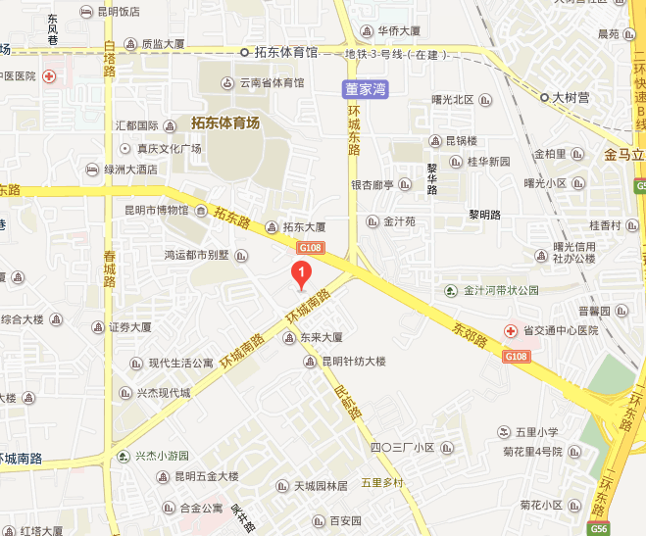

泰丽国际酒店

